旅游出行一站式服务 APP
需求规格说明书

信息技术与工程学院
软件工程2302
第七小组
组员：秦凤姣、龙玉鑫、周馨怡、毛蕊

文档修改记录
版本号 | 版本描述 | 责任人 | 日期 | 备注
V1.0 | 初始编制，完成整体框架、核心业务流程与功能模块 | 秦凤姣 | 2026.03.22 | 完成需求框架搭建
V1.1 | 细化用户角色、业务流程、外部系统对接规则 | 龙玉鑫 | 2026.03.22 | 补充 API 对接、数据交互规范
V1.2 | 完善非功能性需求、故障处理、界面描述与验收标准 | 毛蕊 | 2026.04.09 | 贴合正式需求规格说明书格式
V1.3 | 完善工作量清单、工作计划安排、验收条件、颜色标准和交付物 | 周馨怡 | 2026.4.17

目 录

第一章 引言 1
1.1 编写目的 1
1.2 文档范围 1
1.3 项目概要 1
1.4 术语和缩写 2
1.5 参考资料 2
第二章 任务概述 3
2.1 项目概况 3
2.2 假定和约束 3
第三章 需求分析 4
3.1 用户描述 4
3.2 系统需求 4
3.3 用户需求 5
3.4 业务流程分析 6
3.5 数据需求及外部系统集成 14
第四章 功能描述 17
4.1 对功能的规定 17
4.2 功能性需求描述 17
4.3 对非功能的描述 26
4.4 故障处理要求 27
4.5 其他非功能需求 28
第五章 系统运行环境 29
5.1 系统硬件和网络环境 29
5.2 系统架构 30
5.3 系统运行平台 31
5.4 系统界面描述 31
5.5 接口 32
第六章 工作量清单 34
5.6 软件开发工作量清单 34
第七章 工作计划安排 37
第八章 验收条件、验收标准和交付物 38
8.1 验收条件 38
8.2 验收标准 38
8.3 交付物 38

引言

编写目的
编制本文档的目的，是为了根据前期行业调研、用户访谈与实验分析成果，全面记录、整理旅游出行领域用户的真实业务诉求、操作习惯、数据流程与功能期望，精准定位当前出行场景中跨交通路线规划不精准、票务与住宿预订不同步、出行信息分散三大核心痛点，清晰描述用户对旅游出行一站式服务 APP 的功能要求、性能要求、安全要求与交互体验要求。
本文档采用规范化、工程化的自然语言进行描述，便于用户、开发人员、测试人员、监理方快速理解系统建设目标与业务边界，可直接作为 APP 系统设计、编码开发、集成测试、上线验收与推广运营的核心依据与法定技术文件，是指导项目全生命周期开发建设的纲领性文件。

文档范围
本需求规格说明书覆盖旅游出行一站式服务 APP 的全部功能需求、业务流程需求、数据需求、外部接口需求、非功能需求、运行环境需求、安全需求、故障处理需求与验收交付标准。
文档适用于 APP 从需求确认、架构设计、开发实现、接口联调、测试验证到上线部署的全生命周期，适用人员包括：需求分析人员、前端开发工程师、后端开发工程师、测试工程师、UI/UX 设计师、项目管理人员、实验指导教师及最终用户。

项目概要
a. 待开发系统名称：旅游出行一站式服务 APP
b. 本项目由实验开发小组负责整体方案设计、需求梳理、功能开发与测试验证，最终用户为出行旅客、旅游爱好者、日常通勤人员，系统以移动端为核心载体，提供一体化出行服务。
c. 该项目定位为面向旅游与通勤场景的一站式数字化服务平台，依托 Android/iOS 移动端、云服务器与第三方开放 API 接口建设，核心实现精准路线规划 + 票务住宿联动预订，打通地图、票务、酒店、支付、身份认证等外部系统数据，为用户提供全流程、一体化、智能化的出行体验。

术语和缩写
序号 | 术语/缩写 | 定义
1 | 本系统 | 旅游出行一站式服务 APP
2 | APP | 运行在 Android/iOS 设备上的移动应用程序
3 | API | 应用程序编程接口，用于系统间数据对接与功能调用
4 | SDK | 软件开发工具包，用于支付、定位、推送等功能集成
5 | MySQL | 关系型数据库，用于用户数据、订单数据、路线数据存储
6 | Redis | 内存缓存数据库，用于提升接口响应速度与高频数据缓存
7 | HTTPS | 加密传输协议，保障用户数据与支付信息传输安全

参考资料
本文档的编写过程中，参考并依据以下文档完成：
• 高德地图开放平台 API 技术文档
• 百度地图定位与路径规划接口规范
• 12306 铁路客票电子客票接口说明
• 支付宝 / 微信支付接入开发文档
• 公安身份实名验证接口标准
• 主流旅游出行 APP 产品需求分析报告
• 移动端 APP 用户体验设计规范

任务概述

项目概况
本项目依托移动互联网、云计算与第三方开放服务能力，聚焦解决当前旅游出行场景中路线规划模糊、换乘指引不清晰、票务与住宿预订脱节、信息分散操作繁琐等突出问题，构建集精准路线规划、票务住宿联动预订、个人中心管理、出行攻略、应急求助、系统设置于一体的移动端综合服务平台。
通过系统建设，实现出行全流程数字化、便捷化、一体化，让用户从路线查询、票务预订、酒店住宿到出行记录均可在一个平台完成，大幅降低出行操作成本，提升出行效率与体验，推动旅游出行服务向智能化、一站式方向升级。

假定和约束
表 1 假定和约束
内容名称 | 内容说明 | 备注
经费 | 本项目为实验教学项目，开发、测试、部署均在实验环境与预算范围内完成，第三方接口采用免费 / 测试额度，不产生商业费用。
开发期限 | 项目总开发周期为 4 周，划分为需求确认、系统设计、开发实现、测试验收四个阶段，如因需求调整、接口调试等原因需延期，应提前提交变更说明。
系统硬件运行环境 | 系统上线前需提供云服务器、测试手机（Android/iOS）、网络环境及第三方接口测试权限，确保开发调试与演示运行稳定。
系统网络要求 | 系统支持 Wi-Fi、4G、5G 网络访问，同时需兼容弱网环境，提供核心功能降级访问能力，保证基础查询可用
数据安全 | 用户身份信息、联系方式、订单记录、支付数据必须加密存储与传输，严格遵守个人信息保护相关规范，不得泄露、篡改用户敏感数据。
外部接口 | 系统仅对接公开、稳定、免费 / 测试版第三方 API，不涉及商业授权接口与未开放私有接口，确保技术合规、可落地。

需求分析

用户描述
本系统的用户主要为出行旅客、旅游爱好者、通勤人员，覆盖青年学生、上班族、中老年出行群体等，用户普遍具备基础手机操作能力，对便捷性、稳定性、安全性要求较高。系统同时设置系统管理员角色，负责后台配置、数据监控、接口维护与故障处理。
表 2 用户描述
序号 | 用户名称 | 用户类型 | 描述
1 | 普通用户 | 核心用户 | 旅游、通勤、出行人群，熟练使用手机，完成查询、预订、支付、改退等操作
2 | 老年用户 | 特殊用户 | 出行经验较少、操作能力偏弱，需要简化界面、大字体、核心功能直达
3 | 高频用户 | 重点用户 | 经常出差、旅行的用户，对路线精准度、订单管理、历史记录要求更高
4 | 系统管理员 | 管理用户 | 负责系统后台配置、接口监控、数据管理、日志查看、故障处理

系统需求
本次建设围绕一站式出行服务目标，构建前端用户层 — 后端服务层 — 外部交互层三层架构体系，整体需求如下：
表 3 智需求清单
序号 | 需求类别 | 具体内容
1 | 精准路线规划 | 实现跨交通方式精准路线规划，支持公交、地铁、高铁、网约车、步行、骑行组合规划，提供实时路况、时间预估、换乘指引
2 | 票务住宿联动 | 实现票务 + 住宿联动查询、预订、改签、退票、退订，路线规划后可一键查看沿线车票与酒店，按出行时间智能匹配
3 | 外部系统对接 | 实现与地图定位系统、交通票务系统、酒店住宿系统、支付系统、身份认证系统稳定对接，数据实时同步
4 | 个人中心管理 | 实现统一个人中心，集中管理用户信息、身份认证、全部订单、收藏路线、出行记录
5 | 辅助服务支撑 | 提供出行攻略、应急求助等辅助服务，满足用户出行延伸需求
6 | 非功能保障 | 满足高安全性、高响应速度、高兼容性、高易用性，支持适老化模式、弱网可用、数据加密

用户需求
表 4 用户需求表
序号 | 需求类型 | 具体需求描述
1 | 精准路线规划需求 | 支持出发地、目的地、时间、偏好设置，自动生成多套组合路线；提供实时路况、到站时间预估、换乘站点图文 + 语音指引；可收藏路线、查看历史规划。
2 | 票务住宿联动需求 | 车票、酒店可与路线联动展示，按出行时间智能推荐；支持一键预订、改签、退票、取消订单；价格、库存、房态实时更新，无信息滞后。
3 | 订单统一管理需求 | 车票订单、酒店订单、路线规划统一展示，支持按时间、状态筛选；可查看订单详情、电子凭证、申请售后。
4 | 便捷安全支付需求 | 支持微信支付、支付宝支付；支付流程简洁、加密传输、状态实时同步；支持退款自动原路返回。
5 | 安全可靠需求 | 必须实名验证方可预订；登录、支付、个人信息全程加密；订单可追溯、可存证。
6 | 简单易用需求 | 核心操作三步内完成；支持大字体、简易模式（适老化）；界面简洁、入口清晰、无冗余功能。

业务流程分析

主业务流程分析
本系统以用户出行需求为核心，构建了一个从规划到履约的完整服务闭环。整体业务流程可抽象为五大环节：用户认证、服务发起、业务处理、交易支付、订单管理，具体流程如下：
用户认证环节：用户通过注册/登录进入系统，并完成必要的身份实名认证，成为可进行交易的有效用户。
服务发起与发现环节：认证用户选择所需服务（如路线规划、票务预订、酒店查询）。系统作为中介，调用对应的第三方服务提供商API，获取实时、丰富的服务数据（如车次、票价、房型），并将结果整合后展示给用户。
业务处理与交易环节：用户基于展示的信息，发起具体预订。系统引导用户完成支付流程。支付成功后，系统的核心对象——订单即被创建，标志着一次服务契约的达成。
订单管理与履约环节：所有订单在用户的“个人中心”进行统一视图管理。用户可在此查看状态、进行改签/退订等操作。在出行当日，用户凭订单享受实际服务（如乘车、入住）或使用系统提供的应急求助等行中功能。
流程核心逻辑：整个主流程以用户数据为基础起点，以第三方接口服务为能力支撑，以订单为贯穿始终的核心数据载体和业务对象，最终实现从线上规划到线下出行的端到端闭环。

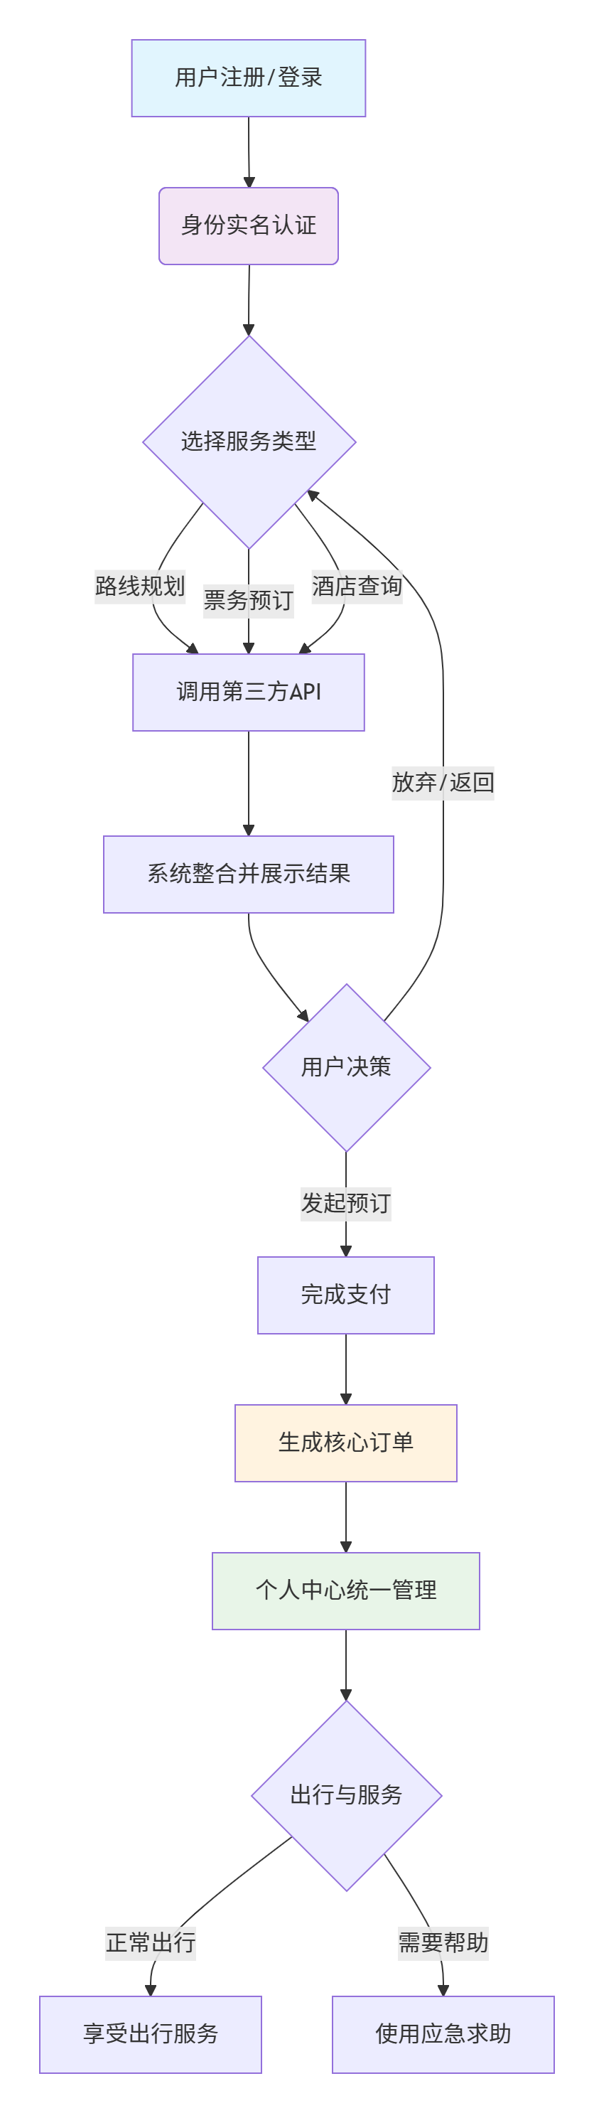

图 1 主业务流程图

精准路线规划业务流程
本流程为用户提供从出行意愿到获取详细导航方案的核心服务，重点在于多维度输入、实时计算与个性化展示。流程如下：
- 服务入口与输入：用户从APP主页进入路线规划功能。系统首先尝试获取用户定位授权以自动填充出发地；若授权失败或位置不准，用户可手动输入或修改“出发地”与“目的地”。
- 偏好设置：用户进一步选择或确认“出行日期”，并根据个人需求设置路线偏好（如“时间最短”、“费用最省”、“换乘最少”或“舒适优先”），这些参数将作为后端计算的关键权重。
- 请求与计算：前端将包含所有参数（起终点、时间、偏好）的请求提交至后端。后端服务接收后，调用第三方地图API，并结合用户偏好，进行实时、多模式（如驾车、公交、步行、骑行）的路径计算。
- 方案展示与交互：后端将计算出的多套备选路线方案返回前端。前端以清晰、可对比的形式展示方案的核心信息，通常包括：总耗时、换乘次数/方式、预估费用、实时路况（如拥堵段）。在此界面，用户可进行一系列交互操作：对比并选择方案、收藏常用路线、分享方案给同行人，或直接开始导航。
- 数据同步：用户的操作（如最终选择的路线、收藏行为）将同步至个人中心的出行记录中，为未来的路线推荐和历史查询提供数据基础。

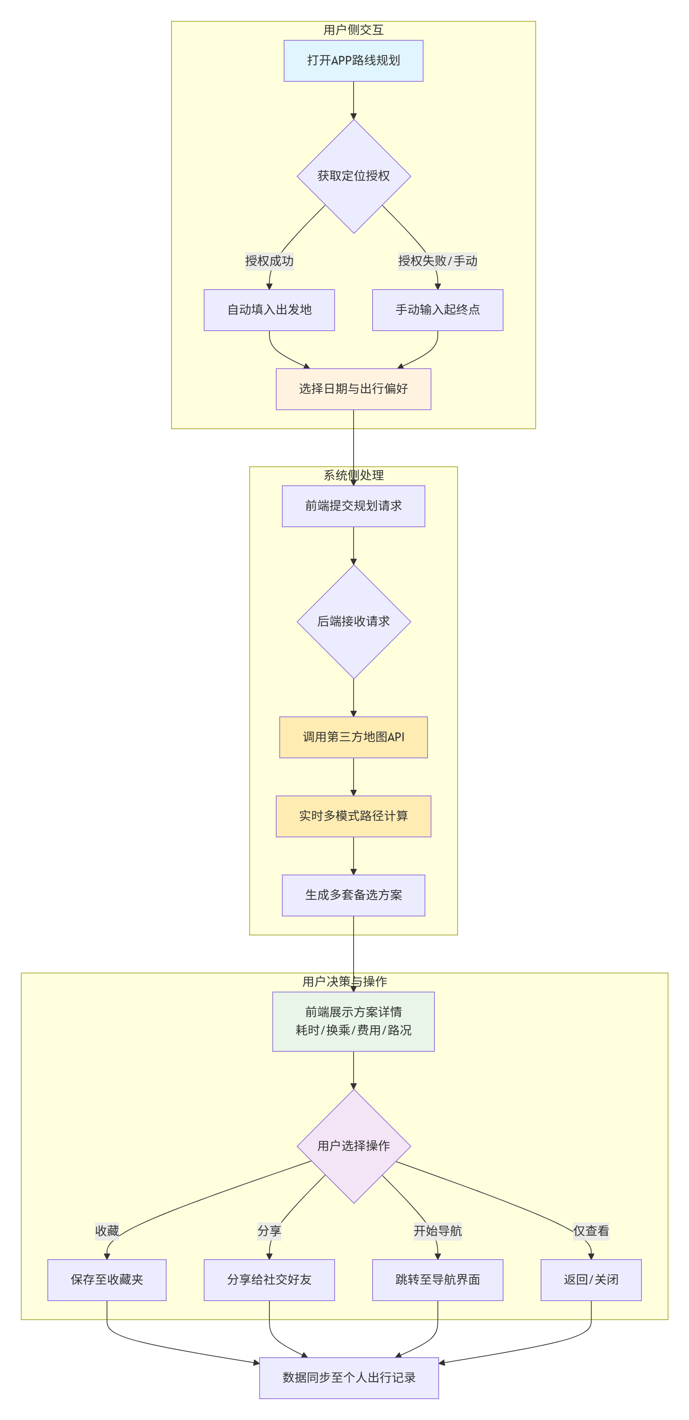

图2路线规划业务流程图

票务住宿联动预订流程
本流程描述了用户从已规划好的路线场景中，便捷地发起并完成相关票务或住宿预订的完整过程。其特点在于场景化入口、智能化推荐、强交易保障。具体流程如下：
- 场景化入口：用户在查看已生成的路线规划结果时，可点击“沿线车票”或“附近酒店”等入口，系统将自动捕获当前路线的关键时空信息（如出发/到达城市、日期、中转地）。
- 智能筛选与展示：系统基于捕获的时空信息，调用对应供应商API，自动筛选并展示符合条件的车次列表或酒店列表。列表信息需明确展示核心要素：名称、时间/位置、库存状态、实时价格、以及关键服务标签（如“免费取消”、“含早”）。
- 用户选择与确认：用户浏览并选择具体的车次/房型，进入预订详情页。用户需填写或确认必要的预订信息（如乘车人信息、入住人信息），系统在此步骤会触发实名信息校验，以确保预订有效性。
- 交易与订单生成：信息确认无误后，用户提交订单并进入支付流程。支付成功后，系统立即生成具有唯一编号的正式订单，并同步至后台订单管理系统。同时，向用户推送预订成功的通知（APP推送、短信等）。
- 售后与状态管理：订单生成后，在允许的规则内，用户可在“我的订单”中进行改签、退票或取消等售后操作。任何售后操作都会触发后台订单状态的实时更新，并同步通知用户和相关供应商。
流程核心：该流程以路线场景为起点，通过智能参数传递实现服务精准推荐，并严格遵循“信息确认 -> 实名校验 -> 支付 -> 出单”​ 的强交易链条，最终通过灵活的售后机制保障用户体验，形成完整的服务履约闭环。

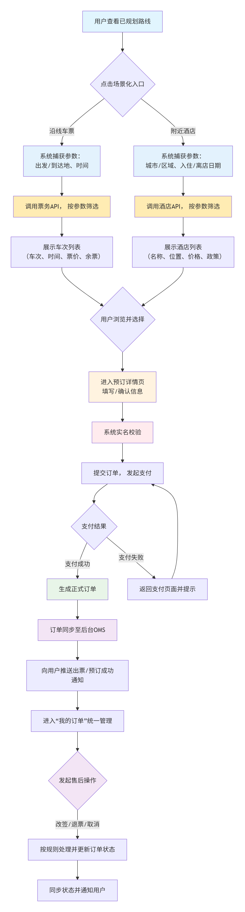

图3住宿联动预订流程图

个人中心业务流程
个人中心作为用户管理自身账户、资产与服务记录的核心功能模块，承担着信息归集、订单管理、服务追溯与账户安全保障的重要作用，是用户与平台进行长期互动、提升使用黏性与信任感的关键入口。其业务流程围绕信息管理、订单中心、服务追溯、账户安全四大核心板块展开，整体为功能聚合型结构，不主动发起预订或路线规划等核心业务，而是为全平台业务提供统一的管理、查询、追溯与售后支撑能力。用户在成功登录 APP 后，可通过底部导航 “我的” 或点击头像等统一入口进入个人中心主页，在信息管理板块中，用户可查看与编辑昵称、头像等基础资料，并根据平台交易规则完成实名认证，该流程是进行车票、酒店等相关预订操作的必要前置条件；在订单中心板块，平台提供统一的订单视图，支持按车票、酒店、定制路线等业务类型或待支付、已完成、已取消等订单状态进行筛选查看，用户可进入任意订单详情页查看完整信息，并对符合条件的订单执行改签、退票、取消预订、再次预订等操作，同时可对已提交的改退申请进行售后进度实时查询；在服务追溯与偏好板块，用户可集中管理收藏的路线、酒店、车次等常用信息，系统也会基于历史订单数据自动生成时间线或列表式出行记录，方便用户快速回顾与追溯历史行程；在账户与安全板块，用户可进行登录密码修改、支付密码设置、手机号绑定管理等账号安全操作，同时可进行消息通知、隐私权限等系统设置。整体而言，个人中心以用户数据资产为核心，实现了从信息维护、订单管理到服务追溯、安全保障的全闭环支撑，在简化操作、强化体验的同时，为用户提供稳定、透明、可追溯的平台服务环境。
用户登录 → 进入个人中心 → 查看个人信息 → 完成实名认证 → 查看全部订单（车票 / 酒店 / 路线）→ 管理收藏 → 查看出行记录 → 申请改退 → 查看处理进度 → 修改密码 / 账号设置。

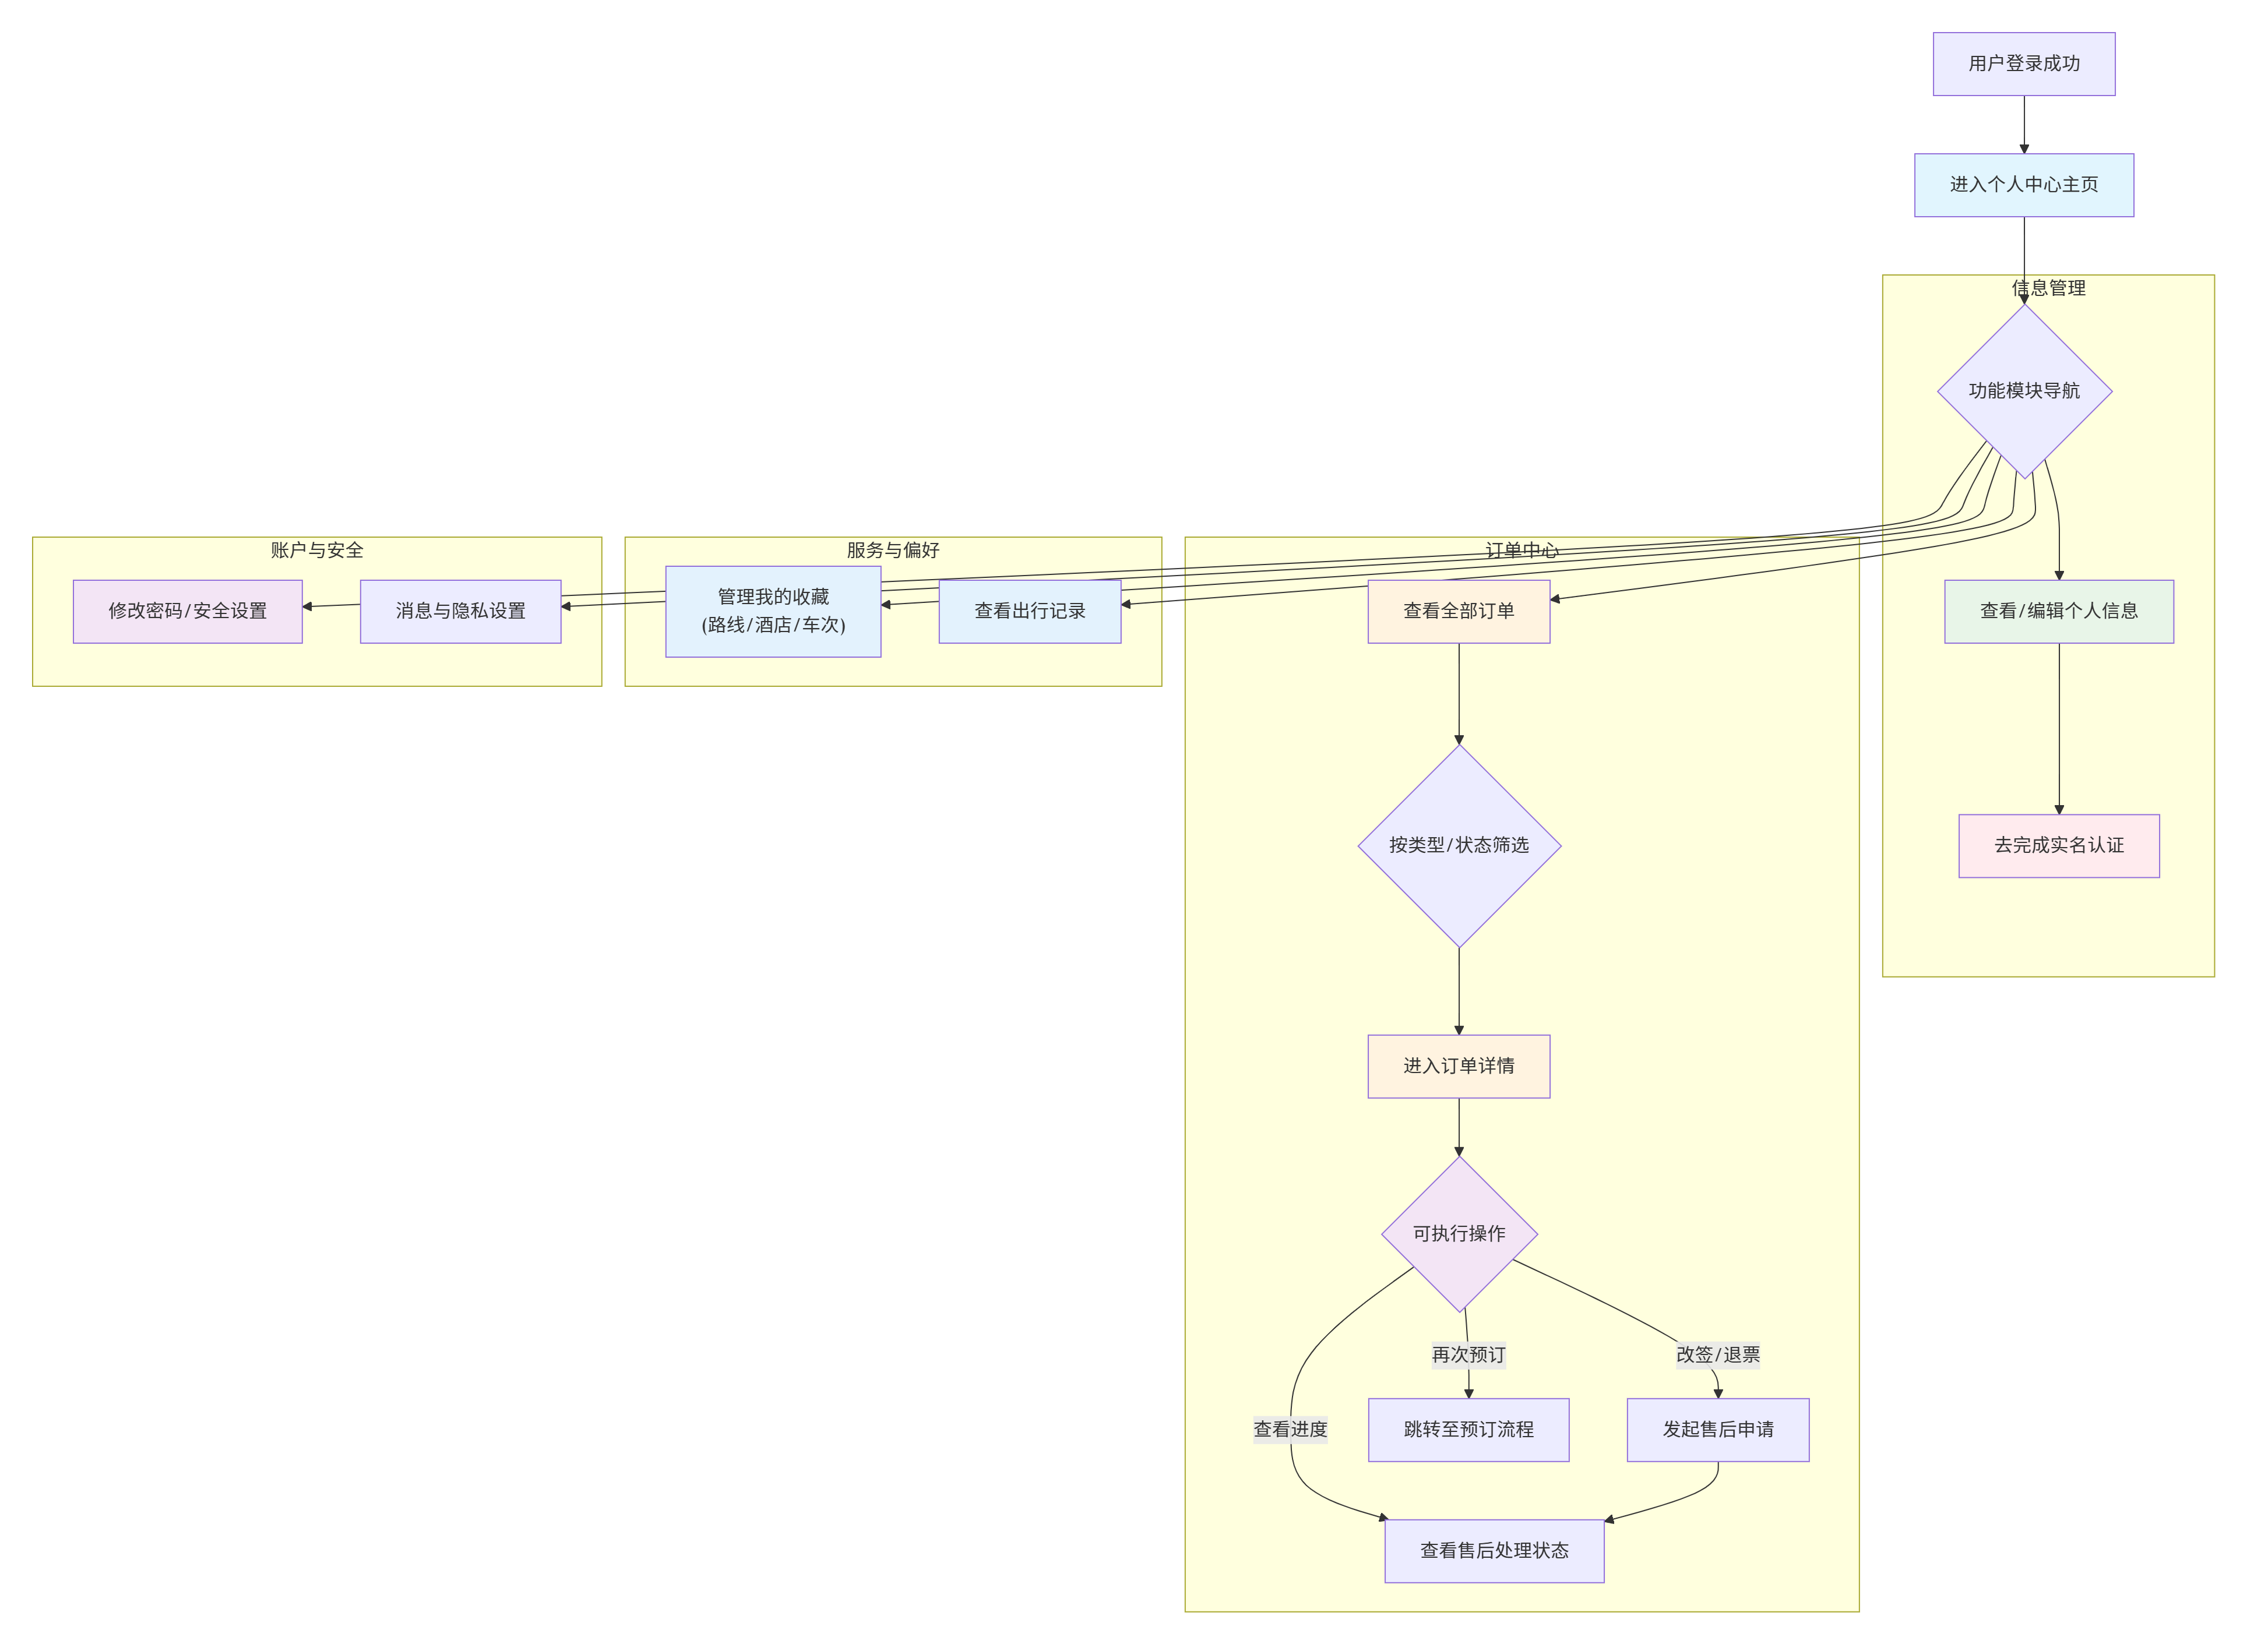

图4个人中心业务流程图

后台管理业务流程
后台管理系统是平台运营、运维及客服人员进行系统监控、数据维护和业务支持的专用入口。其业务流程围绕监控、管理、配置、处理四大核心职责展开，具有多角色、多任务并行的特点，是保障平台稳定运行和高效运营的中枢。主要流程与功能如下：
- 安全访问入口：管理员通过专用后台地址登录，系统进行严格的身份认证与权限校验，根据管理员角色（如超级管理员、运营、客服）加载对应的功能菜单和数据集。
- 系统监控看板（运维侧）：运行状态监控：实时查看核心服务健康度、服务器资源（CPU/内存/磁盘）使用率、关键业务指标大盘。接口调用监控：监控第三方API（如地图、票务、支付）的调用成功率、延迟、告警状态。日志与追踪：查询系统日志、业务日志，进行问题追踪和链路分析。
- 数据管理与分析（运营侧）：用户与订单管理：查看与分析用户数据、订单列表，支持按多维度筛选、搜索，并可对异常订单（如支付失败、状态不一致）进行人工核查与处理。内容管理：更新与发布平台的攻略、公告、活动等运营信息。
- 系统配置与维护（管理侧）：功能开关与参数配置：动态管理功能开关（如AB测试、活动上线）、调整业务参数（如佣金比例、超时时间）。故障与告警处理：接收并处理来自监控系统的故障告警，进行人工干预、预案执行或问题升级。
- 操作审计：所有后台的关键操作（如配置变更、订单处理）均记录详细的操作日志，以备审计。
流程核心：后台管理系统并非单一流程，而是一个基于RBAC（基于角色的访问控制）模型的、模块化的操作平台。其流程由各类管理任务驱动，核心目标是保障前台业务的稳定性、可控性与可运营性。

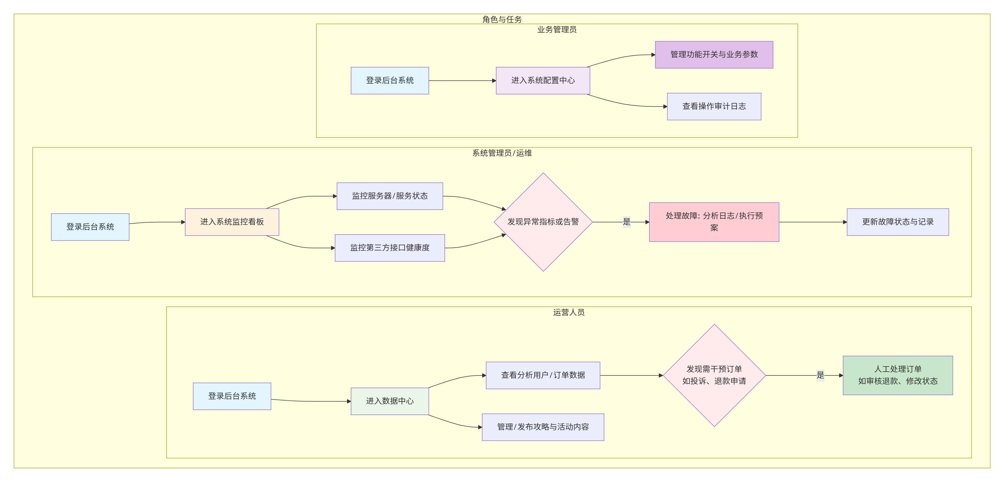

图5后台管理业务流程图

数据需求及外部系统集成
3.5.1系统数据架构与分类
第一类：用户基础数据
此类数据是用户在平台的数字身份与偏好基石，主要用于身份识别、个性化服务与安全管理。其核心字段包括用户账号、经加密存储的密码、用于实名认证的姓名与身份证号、手机号与邮箱等联系方式、个人头像，以及各类个人设置（如通知偏好）。其中，适老化模式状态作为一个关键的用户界面偏好设置，也归属此类。这类数据具有高安全性与高隐私性要求，对敏感信息（如密码、身份证号）需进行严格的加密或脱敏处理，并遵循数据最小化收集原则。在业务逻辑中，用户ID作为主键，是关联所有后续业务数据的核心纽带。
第二类：业务核心数据
此类数据是平台在运行过程中产生的核心价值资产，直接记录了用户的每一次交互与交易行为。它具体可细分为：
规划与偏好数据：包括用户主动保存的路线规划记录和收藏数据。
交易与履约数据：这是最核心的部分，涵盖车票订单数据与酒店订单数据，以及与之紧密关联的支付数据和改退记录数据。每笔订单都代表了从预订到完成（或取消）的完整生命周期。
行为记录数据：主要指由订单数据自动衍生、整合而成的出行记录数据，用于用户回溯和历史分析。
这类数据对一致性、准确性和可用性要求极高，尤其是订单数据，其创建、状态变更需具备强事务保证，并与用户ID进行强关联，以支持复杂的业务查询与统计。
第三类：外部同步数据
此类数据是从外部合作系统实时或准实时获取、用于支撑核心业务决策的动态信息。它并非持久性主数据，而是具有高时效性的缓存或临时状态数据。主要包括：
服务与资源数据：如从地图系统获取的实时定位、路况、交通线路；从票务/酒店系统查询到的实时车次信息、酒店房态、票价等。
操作结果数据：如从支付系统异步回调的支付状态，以及从身份认证系统返回的实名核验结果。
这类数据强调高时效性和最终一致性，通常设有缓存和失效机制，是前台业务能够提供实时、准确服务的关键依赖。
3.5.2外部系统集成分析
本系统的核心业务能力高度依赖与多个专业外部系统的集成，通过标准化的接口进行协同，共同构成完整的服务链条。
（1）地图与定位系统
通过API或SDK方式集成，其核心交互在于为应用提供空间信息服务。系统向地图服务提交用户的出发地与目的地信息及出行偏好，地图服务则返回详细的路径规划方案、实时路况、地理编码（地址与坐标转换）及周边兴趣点（POI）信息。这是实现“精准路线规划”功能的基础。集成时需重点关注接口调用的性能（路径计算耗时）、成本控制（调用量计费）以及服务不可用时的功能降级策略（如启用离线缓存地图）。
（2）交通票务与酒店住宿系统
均通过行业标准的API进行对接，交互内容覆盖了从查询、预订到售后的全流程。系统将用户筛选的日期、车次/酒店、乘客/入住人等信息封装为请求，调用对方接口，以获取实时的车次/酒店列表、座位/房态库存和浮动价格，并完成预订、改签、退票/取消等操作，同时保持双方订单状态同步。这两个系统的集成是业务的核心与难点，最大挑战在于保障数据一致性，尤其是应对“超售”风险的库存同步机制，以及处理网络超时、对方系统异常时的熔断、降级与补偿重试策略。
（3）支付系统
通常通过SDK与API组合集成，负责处理所有资金交易。系统将订单信息提交给支付系统以生成支付凭证，引导用户完成支付。支付系统会以异步回调的方式，将最终的支付成功、失败或退款结果通知回本系统。此环节的集成核心在于安全与对账：所有请求与回调需有签名防篡改；系统必须建立每日对账机制，确保自身订单状态、支付渠道状态与结算资金三者吻合。同时，处理回调的逻辑必须具备幂等性，以应对网络重发导致的通知重复。
（4）身份认证系统
通过API集成，为平台提供合规的实名核验能力。在用户进行票务预订等关键操作前，系统将用户的姓名和身份证号（及可选的人脸信息）提交至权威认证系统进行核验，并接收返回的核验结果。此集成必须严格遵循个人信息保护法规，确保在用户充分知情同意的前提下进行。为提升体验与效率，可对已核验的实名信息在有效期内进行安全缓存。同时，需制定明确的服务降级策略，即在认证服务暂时不可用时，根据业务风险等级决定是否允许流程继续。
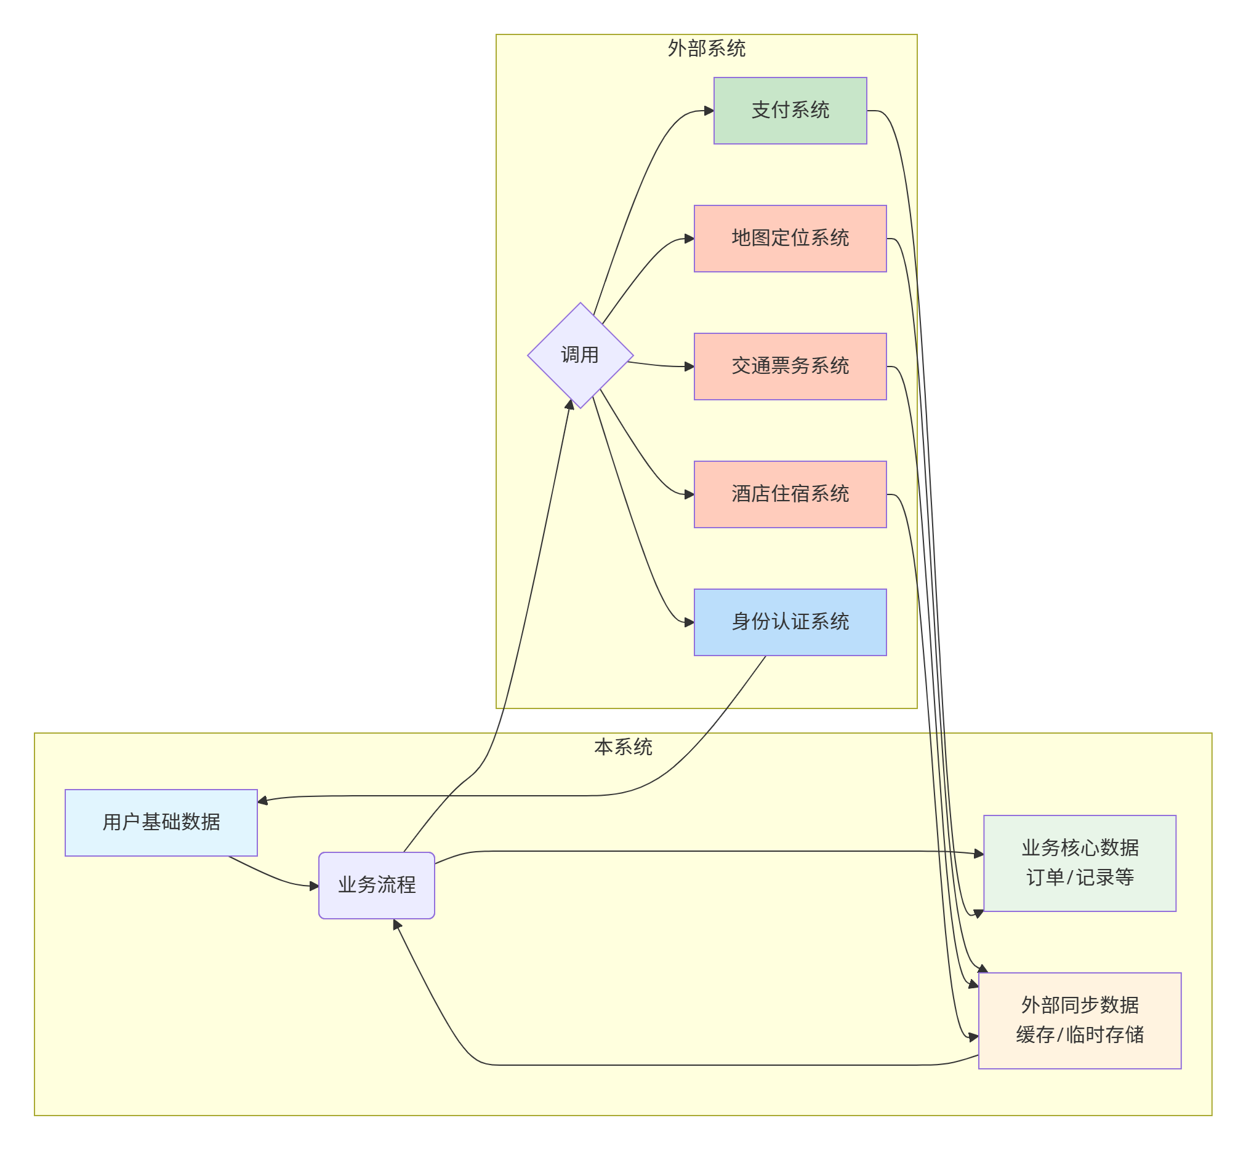

图6核心数据流示意图

功能描述

对功能的规定
本系统功能按用户角色进行权限隔离，普通用户仅可使用前台服务功能，系统管理员拥有后台管理、配置、监控权限。所有涉及票务、酒店预订的交易类功能，必须在用户完成实名认证后才可使用。功能操作遵循统一交互规范，确保流程简洁、提示清晰、操作可追溯。
表 5 功能的规定
用户 | 输入 | 事务处理 | 输出 | 支持终端 | 并行操作用户数
普通用户 | 查询条件、订单操作、支付确认、个人信息修改 | 路线计算、接口调用、订单生成、支付处理、数据存储 | 路线方案、车次 / 酒店列表、订单详情、支付结果、消息通知 | Android/iOS | ≥500 人
系统管理员 | 配置参数、日志查询、数据监控 | 系统维护、接口状态监测、故障处理、内容管理 | 配置页面、监控面板、日志列表、统计报表 | PC 管理后台 | ≥10 人

功能性需求描述

功能总图
本 APP 功能分为前台用户功能与后台管理功能两大部分。
前台包括：精准路线规划、票务住宿联动、个人中心、出行攻略、应急求助、系统设置。
后台包括：用户管理、订单监控、接口维护、内容管理、日志管理、数据统计。

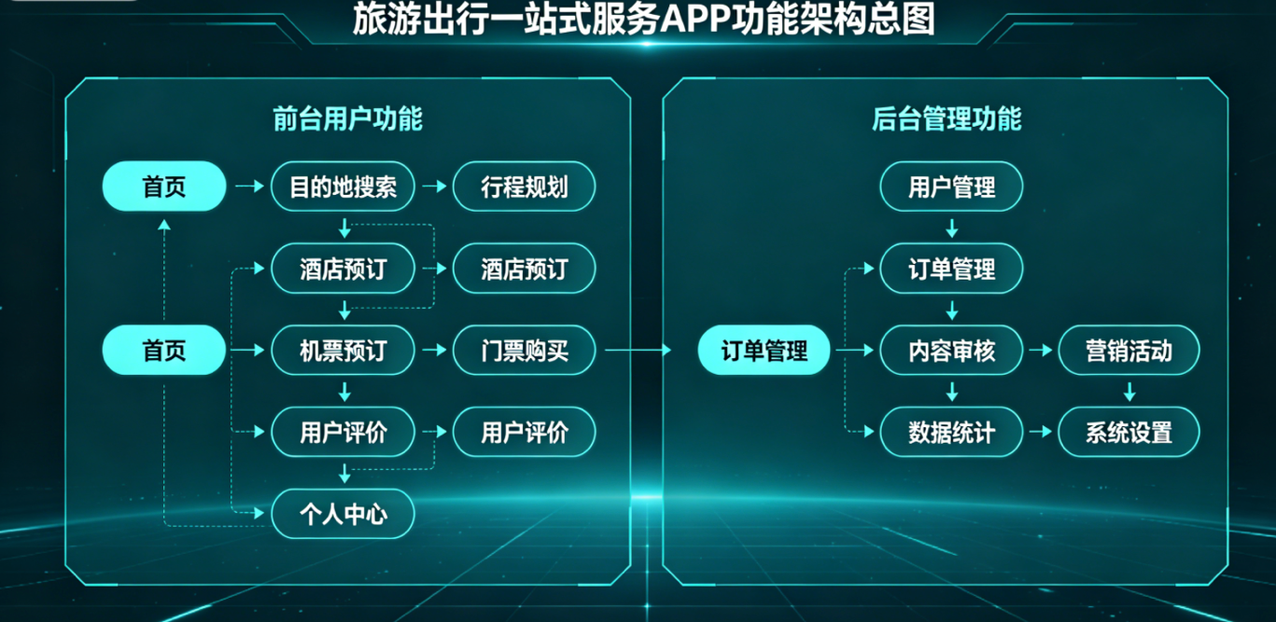

功能描述表
表 6 功能描述表
功能模块 | 子功能
精准路线规划 | 出发地 / 目的地智能输入
 | 多交通组合路线规划
 | 出行偏好设置（最快 / 最省 / 少换乘）
 | 实时路况展示与路线调整
 | 行程时间精准预估
 | 换乘图文 + 语音指引
 | 路线收藏与历史记录
 | 弱网离线路线缓存
票务住宿联动 | 火车票查询、预订、改签、退票
 | 酒店查询、预订、取消、续住
 | 路线 - 车票 - 酒店联动推荐
 | 实时价格 / 库存 / 房态同步
 | 电子订单凭证生成
个人中心 | 用户注册、登录、密码找回
 | 实名认证与信息管理
 | 全部订单统一管理
 | 收藏管理与出行记录
 | 改退申请与进度查询
 | 账号安全与登录日志
出行攻略 | 景点 / 美食 / 游玩信息展示
 | 分类搜索与内容收藏
 | 出行注意事项与天气提醒
 | 数据定期更新维护
应急求助 | 一键客服与异常上报
 | 附近场所定位（车站 / 医院 / 派出所）
 | 紧急电话快捷拨号
 | 行程安全分享
系统设置 | 账号与安全设置
 | 消息推送管理
 | 字体大小与适老模式
 | 缓存清理与版本更新
 | 意见反馈与隐私政策查看
后台管理 | 用户管理与权限配置
 | 订单监控与数据统计
 | 接口状态监控与告警
 | 系统日志查看与故障排查
 | 攻略内容上下架管理
接口对接 | 地图 API 对接与数据解析
 | 票务 API 对接与订单同步
 | 酒店 API 对接与房态同步
 | 支付 SDK 集成与回调处理
 | 身份认证 API 对接与核验

功能/场景详细描述
所有功能场景均围绕用户出行全流程设计，从路线规划→票务预订→酒店住宿→出行记录→售后退款形成闭环。后台功能用于保障前台稳定运行、数据监控与应急处理。
1. 精准路线规划模块
应用场景
用户出行前需要快速获取最优路线，支持公交、地铁、高铁、网约车、步行、骑行等多种方式组合，适用于日常通勤、短途出游、长途旅行等全场景。
功能说明
出发地 / 目的地支持 GPS 自动定位、手动输入、历史地址选择、关键词联想推荐。
支持选择出行时间，系统自动结合时刻表规划路线。
提供三种出行偏好：最快到达、费用最省、少换乘。
实时获取路况信息，拥堵路段自动标红并提供备选路线。
精准预估全程耗时、步行距离、换乘次数、到站时间。
换乘站点提供文字说明与示意图，支持语音播报指引。
常用路线可一键收藏，自动保存历史规划记录。
弱网 / 无网环境下可加载最近一次缓存路线。
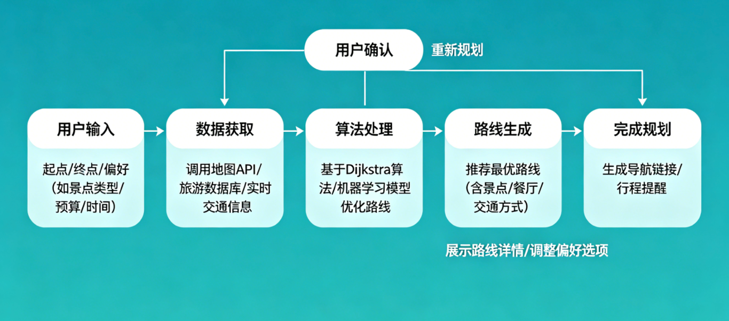
2. 票务住宿联动模块
应用场景
用户完成路线规划后，可直接预订沿线或目的地车票与酒店，实现 “路线→交通→住宿” 一站式闭环，避免多平台切换。
功能说明
火车票支持查询车次、座席、票价、余票，支持在线预订、改签、退票。
酒店支持按距离、价格、评分、星级筛选，展示房态、设施、用户评价。
路线规划完成后，自动推荐匹配出行时间的车次与就近酒店。
价格、库存、房态与第三方系统实时同步，无延迟、无虚假信息。
预订成功后生成电子凭证，支持查看、截图保存与分享。
支持订单取消、退款申请，进度实时可查。
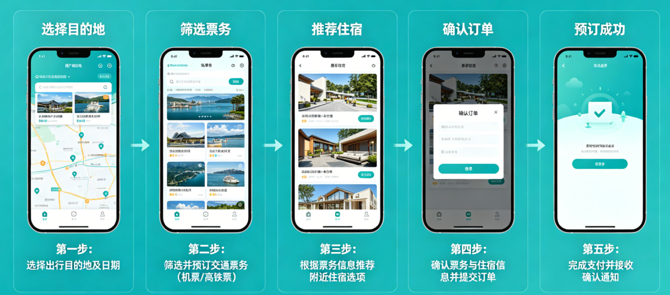

3. 个人中心模块
应用场景
用户统一管理个人信息、订单、收藏、设置等内容，实现一人一档、全程可追溯。
功能说明
支持手机号注册、验证码登录、密码找回、退出登录。
必须完成身份证实名认证后方可进行预订操作。
集中展示车票订单、酒店订单、路线规划记录，支持按时间 / 状态筛选。
可查看订单详情、乘车 / 入住信息、电子凭证、申请售后。
收藏路线、攻略、酒店统一管理，支持快速查看。
提供修改密码、账号注销、登录日志查看功能。
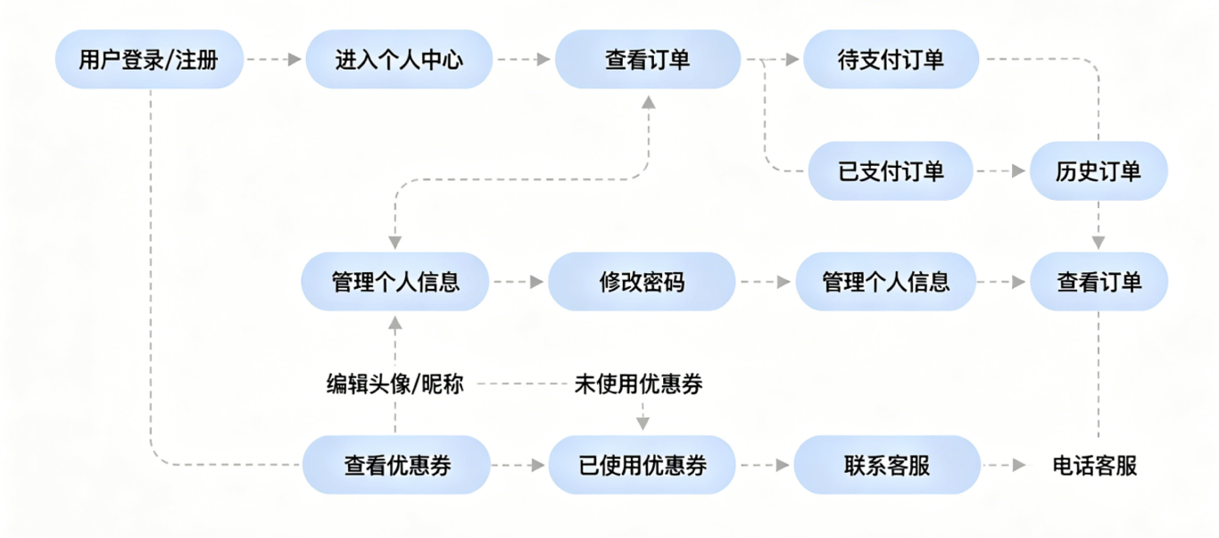

4. 出行攻略模块
应用场景
为用户提供出行参考信息，提升出游便捷性与体验感。
功能说明
展示景点介绍、开放时间、门票信息、推荐游玩时长。
提供本地美食、商圈、特色体验推荐。
支持搜索、分类浏览、内容收藏。
自动展示目的地天气、穿搭建议、注意事项。
后台可定期更新内容，保证信息时效性。
5. 应急求助模块
应用场景
用户在旅途中遇到晚点、迷路、物品遗失、身体不适等突发情况时快速获取帮助。
功能说明
提供一键客服入口，可发送文字、截图描述问题。
支持上报行程异常：列车晚点、航班取消、酒店问题等。
自动定位并展示附近车站、医院、派出所、地铁站位置与路线。
内置紧急电话列表，可一键拨号。
支持行程实时分享给亲友，保障出行安全。
6. 系统设置模块
应用场景
用户根据使用习惯配置 APP 表现、权限、通知等，提升使用舒适度。
功能说明
支持修改密码、账号注销、绑定手机号。
可开启 / 关闭推送通知、声音、震动提醒。
支持字体大小调节、一键切换适老化简易模式。
提供缓存清理、检查更新、关于我们、用户协议、隐私政策。
支持意见反馈上传，可查看处理状态。
7. 后台管理模块
应用场景
管理员对系统运行、用户、数据、接口进行统一监控与维护。
功能说明
查看用户列表、状态、注册时间，支持禁用异常账号。
实时监控订单总量、成交金额、热门路线、热门酒店。
监控地图、票务、酒店、支付、认证接口调用状态。
查看系统操作日志、报错日志，便于故障定位。
对出行攻略进行新增、编辑、上下架、排序管理。

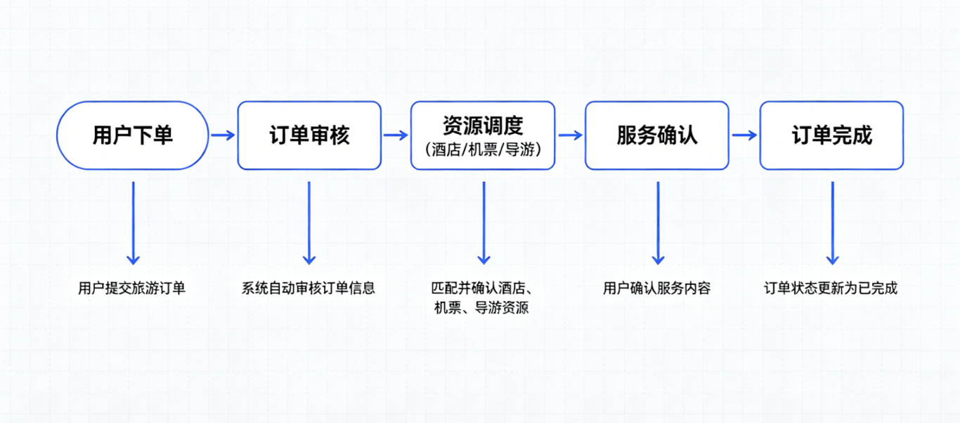
8. 接口对接模块
应用场景
实现本系统与第三方平台的数据互通与功能联动。
功能说明
地图接口：获取定位、地址解析、路线规划、路况、POI 信息。
票务接口：查询车次、余票、价格，完成预订、改签、退票。
酒店接口：查询酒店列表、房态、价格，完成预订与取消。
支付接口：发起支付、查询支付结果、执行退款。
认证接口：完成用户姓名 + 身份证号实名核验。

对非功能的描述

4.3.1 系统参数及系统精度
页面响应时间精确到秒级，路线预估时间误差不超过 5 分钟。
价格、库存数据刷新精度≤10 秒。
定位精度≤10 米。

4.3.2 灵活性
支持动态开启 / 关闭第三方接口，便于维护切换。
支持功能模块按需配置，可快速扩展机票、汽车票、景区门票等。
界面风格支持浅色 / 深色模式切换，适配不同使用场景。

4.3.3 时间管理特性
常规查询、列表加载响应≤3 秒。
路线计算、支付、订单提交≤3 秒。
高峰期最大响应≤5 秒。
系统 7×24 小时可用，可用率≥95%。

4.3.4 输入输出要求
输入支持文本、语音、图片、定位信息。
输出支持列表、卡片、地图、图表、语音播报。
支持导出订单凭证、分享路线、截图保存。

4.3.5 数据管理能力要求
支持用户数据、订单数据、路线数据加密存储。
支持历史数据自动清理与备份，保障运行流畅。
支持高频访问数据缓存，提升响应速度。

故障处理要求
表 7 故障处理要求
故障等级 | 现象描述 | 响应时间 | 处理要求
I 级 | 系统无法启动、无法登录、支付异常、订单不生效 | 10 分钟 | 30 分钟内提供应急方案，尽快恢复核心功能
II 级 | 部分功能不可用、接口调用失败、数据不同步 | 15 分钟 | 1 小时内定位问题并完成修复
III 级 | 界面显示错乱、提示错误、小功能异常 | 30 分钟 | 24 小时内完成修复优化
IV 级 | 体验问题、文案错误、建议反馈 | 24 小时 | 纳入下一轮迭代优化计划

其他非功能需求
1. 安全性
用户密码加密存储，支付与身份信息采用 HTTPS 加密传输，实名信息不本地留存，登录超时自动锁定，操作全程留痕。
2.兼容性
支持 Android 8.0 及以上、iOS 13.0 及以上，兼容主流手机分辨率、全面屏、刘海屏。
3.易用性
核心操作≤3 步完成，支持大字模式、简易模式，引导清晰，无冗余流程。
4.可扩展性
架构支持后续接入机票、汽车票、景区门票、租车、旅游团等业务模块。
5.可维护性
接口统一、日志完整、错误码规范，便于开发调试与故障排查。

系统运行环境

系统硬件和网络环境

5.1.1 系统部署图
本系统采用云端部署架构，整体分为前端用户设备、应用服务、数据库服务、第三方接口服务四层结构，各层通过网络互通，保障系统稳定运行。
前端层：Android/iOS 智能手机，用户通过 APP 进行操作交互。
应用服务层：部署在政务云 / 实验云服务器，运行 Nginx、接口服务、业务服务、缓存服务。
数据层：MySQL 数据库、Redis 缓存，负责用户数据、订单数据、路线数据存储。
外部接口层：地图、票务、酒店、支付、身份认证第三方开放平台，提供数据支撑。

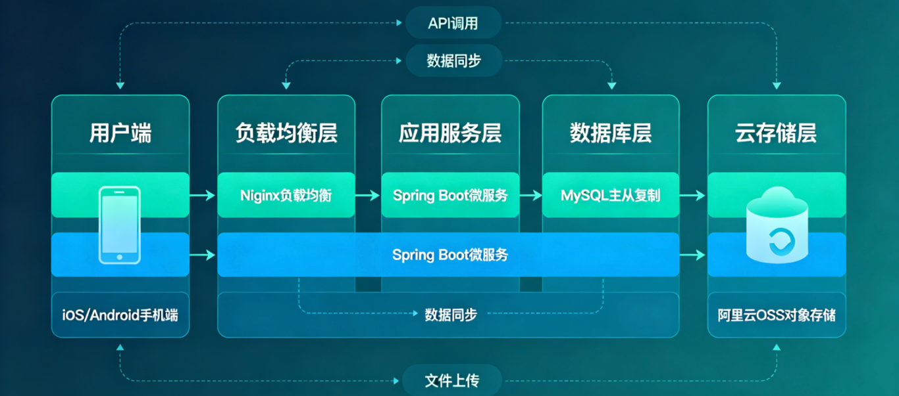

5.1.2 系统所需云资源
系统运行所需最低云资源配置如下：
资源类型 | 配置要求 | 数量 | 用途
虚拟服务器 | 2 核 4G，CentOS 7+ | 1 台 | 运行后端接口、业务服务、网关服务
关系型数据库 | MySQL 5.7+，2 核 4G，硬盘≥40G | 1 台 | 存储用户信息、订单、路线、收藏、日志等数据
缓存服务 | Redis 6.0+，内存≥2G | 1 台 | 高频数据缓存、接口加速
存储空间 | ≥50G | 1 套 | 存储图片、缓存文件、日志文件

5.1.3 系统部署网络环境
- 系统支持在互联网环境下运行，兼容 Wi-Fi、4G、5G 网络。
- 前端 APP 通过 HTTPS 加密协议与后端服务通信，保障数据传输安全。
- 后端服务通过公网访问第三方开放 API，需保证网络出口稳定、带宽充足。
- 弱网环境下系统支持功能降级，优先展示核心数据与缓存信息。

系统架构
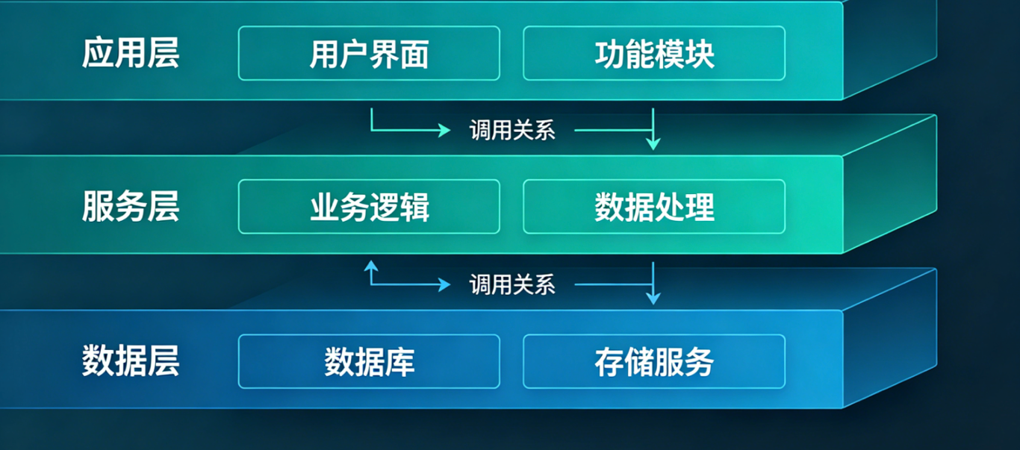

图 系统架构图
本系统采用三层架构设计，层次清晰、易于扩展、便于维护：
前端用户层
基于 Android/iOS 平台开发的移动 APP，负责页面展示、用户交互、操作接收、结果渲染，包含所有用户可见功能界面与交互逻辑。
后端服务层
核心业务处理层，包含用户服务、路线计算服务、订单服务、支付服务、接口调度服务、数据存储服务，负责业务逻辑处理、数据计算、权限校验、接口转发。
外部交互层
通过标准 API/SDK 对接第三方系统，包括地图定位系统、交通票务系统、酒店住宿系统、支付系统、身份认证系统，实现数据互通与能力扩展。

系统运行平台

5.3.1 前端运行平台
支持 Android 8.0 及以上版本
支持 iOS 13.0 及以上版本
支持手机和平板设备，适配主流屏幕分辨率

5.3.2 后端运行平台
操作系统：CentOS 7.x
开发语言：Java/PHP（实验环境可任选）
应用容器：支持 Tomcat、Nginx
数据库：MySQL 5.7+
缓存：Redis 6.0+
部署方式：云服务器独立部署

系统界面描述
系统界面统一采用移动端标准布局，整体简洁清晰、操作便捷：
底部导航区：固定展示首页、路线、订单、我的四大核心入口，一键切换。
顶部搜索区：提供快速搜索、定位、地址输入功能。
功能操作区：按钮、表单、列表统一风格，重点功能突出显示。
信息展示区：路线、订单、酒店、车次采用卡片式布局，信息层级分明。
弹窗提示区：支付结果、订单状态、错误提示采用轻量弹窗，不干扰主操作。
适老模式：支持一键切换大字体、高对比度、简化布局，方便老年用户操作。

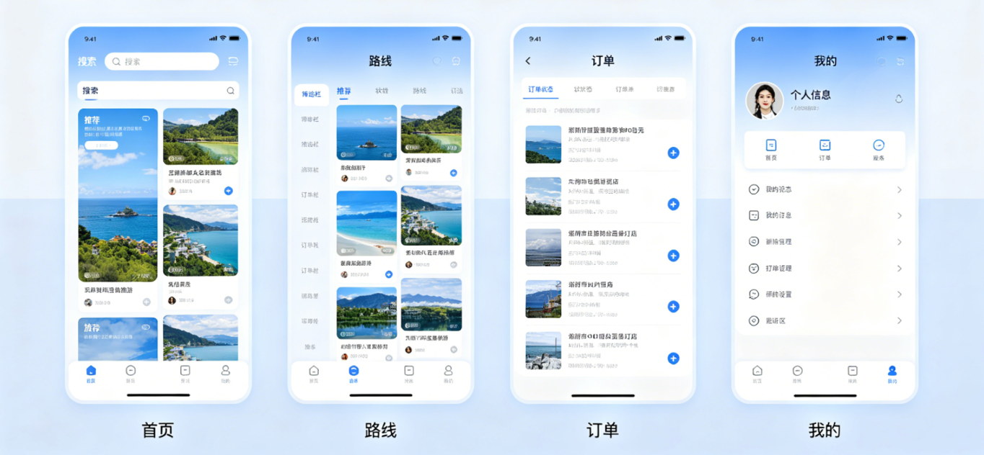
图 2 系统界面描述

接口

5.5.1 通讯协议
系统所有内外接口均采用 HTTPS 加密协议，保证数据传输安全；接口风格遵循 RESTful 规范。

5.5.2 接口请求方式
1.查询类操作（路线、车次、酒店、订单）采用 GET 方式
2.提交类操作（登录、预订、支付、改退）采用 POST 方式

接口入参规范
1.公共参数：用户 Token、时间戳、签名信息放在请求头（Header）
2.业务参数：采用 JSON 格式传递
3.分页参数统一使用 page、pageSize
4.敏感信息（身份证、手机号）传输前加密

5.5.4 接口出参规范
接口统一返回固定格式，包含以下字段：
参数名 | 类型 | 说明
code | int | 状态码，0 表示成功，其他为错误码
msg | string | 提示信息，成功为空，失败返回原因
data | object/array | 业务数据，无数据时返回空对象或空数组
success | boolean | 请求是否成功

第六章 工作量清单

软件开发工作量清单
序号 | 功能模块 | 子功能 | 子功能/子场景描述
1 | 精准路线规划 | 出发地 / 目的地智能输入 | 支持 GPS 自动定位、手动输入、历史地址选择、关键词联想推荐，快速确定出行起止点
2 |  | 多交通组合路线规划 | 实现公交、地铁、高铁、网约车、步行、骑行多交通方式自由组合，生成多套可行路线
3 |  | 出行偏好设置 | 支持最快到达、费用最省、少换乘三种出行偏好选择，适配不同出行需求
4 |  | 实时路况展示 | 实时获取路况信息，拥堵路段自动标红，提供备选路线调整建议
5 |  | 行程时间精准预估 | 精准预估全程耗时、步行距离、换乘次数、到站时间，误差不超过 5 分钟
6 |  | 换乘图文 + 语音指引 | 换乘站点提供文字说明与示意图，支持语音播报换乘指引
7 |  | 路线收藏与历史记录 | 常用路线一键收藏，自动保存历史规划记录，支持快速调取
8 |  | 弱网离线路线缓存 | 弱网 / 无网环境下可加载最近一次缓存路线，保障核心功能可用
9 | 票务住宿联动 | 火车票查询预订改签退票 | 支持车次、座席、票价、余票查询，在线完成预订、改签、退票操作
10 |  | 酒店查询预订取消续住 | 支持按距离、价格、评分、星级筛选酒店，完成预订、取消、续住流程
11 |  | 路线 - 车票 - 酒店联动推荐 | 路线规划完成后，自动推荐匹配出行时间的车次与就近酒店
12 |  | 实时价格库存房态同步 | 价格、库存、房态与第三方系统实时同步，数据刷新精度≤10 秒
13 |  | 电子订单凭证生成 | 预订成功后自动生成电子凭证，支持查看、截图保存与分享
14 | 个人中心 | 用户注册登录密码找回 | 支持手机号注册、验证码登录、密码找回、安全退出登录功能
15 |  | 实名认证与信息管理 | 完成身份证实名认证，管理个人基础信息，保障预订合规性
16 |  | 全部订单统一管理 | 集中展示车票、酒店、路线规划订单，支持按时间 / 状态筛选查看
17 |  | 收藏管理与出行记录 | 统一管理收藏路线、攻略、酒店，留存全量出行记录
18 |  | 改退申请与进度查询 | 支持订单改退申请提交，实时查看处理进度与结果
19 |  | 账号安全与登录日志 | 提供修改密码、账号注销、登录日志查看功能，保障账号安全
20 | 出行攻略 | 景点美食游玩信息展示 | 展示景点介绍、开放时间、门票信息、本地美食与商圈游玩推荐
21 |  | 分类搜索与内容收藏 | 支持攻略分类浏览、关键词搜索，优质内容可一键收藏
22 |  | 出行注意事项与天气提醒 | 自动展示目的地天气、穿搭建议、出行注意事项
23 |  | 数据定期更新维护 | 后台定期更新攻略内容，保证信息时效性与准确性
24 | 应急求助 | 一键客服与异常上报 | 提供一键客服入口，支持行程异常问题文字、截图上报
25 |  | 附近场所定位 | 自动定位并展示附近车站、医院、派出所、地铁站位置与路线
26 |  | 紧急电话快捷拨号 | 内置紧急电话列表，支持一键拨号，快速获取应急援助
27 |  | 行程安全分享 | 支持行程实时分享给亲友，全程保障出行安全
28 | 系统设置 | 账号与安全设置 | 提供修改密码、账号注销、手机号绑定功能
29 |  | 消息推送管理 | 支持开启 / 关闭推送通知、声音、震动提醒
30 |  | 字体大小与适老模式 | 支持字体大小调节，一键切换适老化简易模式
31 |  | 缓存清理与版本更新 | 提供缓存清理、版本检查更新功能
32 |  | 意见反馈与隐私政策 | 支持意见反馈上传，可查看隐私政策与处理状态
33 | 后台管理 | 用户管理与权限配置 | 查看用户列表、状态，配置用户权限，禁用异常账号
34 |  | 订单监控与数据统计 | 实时监控订单总量、成交金额、热门路线与酒店，生成统计数据
35 |  | 接口状态监控与告警 | 监控地图、票务、酒店、支付、认证接口调用状态，异常实时告警
36 |  | 系统日志查看与故障排查 | 查看系统操作日志、报错日志，快速定位并排查故障
37 |  | 攻略内容上下架管理 | 对出行攻略进行新增、编辑、上下架、排序操作
38 | 接口对接 | 地图 API 对接与数据解析 | 对接地图接口，获取定位、地址解析、路线规划、路况、POI 信息
39 |  | 票务 API 对接与订单同步 | 对接票务接口，实现车次查询、预订、改签、退票与订单同步
40 |  | 酒店 API 对接与房态同步 | 对接酒店接口，获取酒店信息、房态、价格，完成预订取消同步
41 |  | 支付 SDK 集成与回调处理 | 集成支付 SDK，实现下单、支付、退款、结果回调处理
42 |  | 身份认证 API 对接与核验 | 对接身份认证接口，完成用户姓名 + 身份证号实名核验

第七章 工作计划安排
序号 | 一级任务 | 二级任务 | 责任方 | 开始日期  （工作日） | 完成日期  （工作日） | 备注
1 | 需求分析 | 需求调研 | 第七小组 | 1 | 5 | 完成用户需求、业务流程全面梳理
2 |  | 需求设计 | 第七小组 | 3 | 7 | 完成需求分析与方案设计
3 |  | 需求确认 | 第七小组 | 6 | 8 | 完成需求文档评审与确认
4 | 系统设计 | 系统架构设计 | 第七小组 | 9 | 13 | 完成前后端架构、技术方案设计
5 |  | 数据库设计 | 第七小组 | 11 | 15 | 完成数据结构、库表设计
6 |  | 原型与 UI 设计 | 第七小组 | 12 | 16 | 完成产品原型、界面视觉设计
7 | 系统开发 | 前端开发 | 第七小组 | 17 | 26 | 完成 APP 页面、交互、适配开发
8 |  | 后端开发 | 第七小组 | 17 | 28 | 完成服务接口、业务逻辑、权限开发
9 |  | 第三方接口对接 | 第七小组 | 25 | 30 | 完成地图、票务、酒店、支付等接口联调
10 | 系统测试 | 单元测试 | 第七小组 | 29 | 31 | 完成各模块功能、逻辑测试
11 |  | 集成测试 | 第七小组 | 32 | 35 | 完成系统联调、流程、性能测试
12 |  | 用户测试 | 第七小组 | 34 | 36 | 完成易用性、兼容性、适老化测试
13 | 系统部署 | 测试环境部署 | 第七小组 | 37 | 38 | 完成服务器、数据库、应用部署
14 |  | 上线发布 | 第七小组 | 39 | 40 | 完成正式发布、试运行与问题修复

第八章 验收条件、验收标准和交付物

8.1 验收条件
完成《需求规格说明书》（经各方确认版本）中的全部建设内容，并通过项目开发小组内部测试、用户确认测试、系统功能与性能验证，在指定移动终端与服务器环境上正常运行，达到载明的验收条件。

8.2 验收标准
- 满足本需求规格说明书、项目设计方案的全部功能要求，功能模块完整可用。
- 满足移动端 APP 相关技术标准与规范，通过兼容性、安全性、稳定性测试。
- 系统功能达到出行服务一站式、流程一体化、操作便捷化效果，性能达到常规查询响应≤3 秒、高峰期响应≤5 秒指标。
- 完成第三方接口稳定对接，数据同步准确、实时、安全。
- 文档交付完整、规范，与系统功能保持一致。

8.3 交付物

8.3.1 软件开发功能模块清单及其交付物
序号 | 功能模块 | 子功能
1 | 精准路线规划 | 出发地 / 目的地智能输入、多交通组合路线规划、出行偏好设置、实时路况展示、行程时间精准预估、换乘图文 + 语音指引、路线收藏与历史记录、弱网离线路线缓存
2 | 票务住宿联动 | 火车票查询预订改签退票、酒店查询预订取消续住、路线 - 车票 - 酒店联动推荐、实时价格库存房态同步、电子订单凭证生成
3 | 个人中心 | 用户注册登录密码找回、实名认证与信息管理、全部订单统一管理、收藏管理与出行记录、改退申请与进度查询、账号安全与登录日志
4 | 出行攻略 | 景点美食游玩信息展示、分类搜索与内容收藏、出行注意事项与天气提醒、数据定期更新维护
5 | 应急求助 | 一键客服与异常上报、附近场所定位、紧急电话快捷拨号、行程安全分享
6 | 系统设置 | 账号与安全设置、消息推送管理、字体大小与适老模式、缓存清理与版本更新、意见反馈与隐私政策
7 | 后台管理 | 用户管理与权限配置、订单监控与数据统计、接口状态监控与告警、系统日志查看与故障排查、攻略内容上下架管理
8 | 接口对接 | 地图 API 对接与数据解析、票务 API 对接与订单同步、酒店 API 对接与房态同步、支付 SDK 集成与回调处理、身份认证 API 对接与核验

8.3.2 项目文档交付物
- 《需求调研报告（含调研记录）》
- 《需求规格说明书》
- 《概要设计说明书》
- 《详细设计说明书》
- 《数据库设计说明书》
- 《自检报告》
- 《测试用例》
- 《测试方案》
- 《测试报告》
- 《部署报告》
- 《部署手册》
- 《培训材料》
- 《用户操作手册》
- 《运维管理手册》

